МЭИ(ТУ)

Кафедра: ТОЭ

Курсовая работа
«Переходные процессы в длинных линиях»

Преподаватель: Алексейчик Л.В
Студент: Зайцев А.В
Группа: Э-14-06
Вариант: 9

Москва, 2009 год

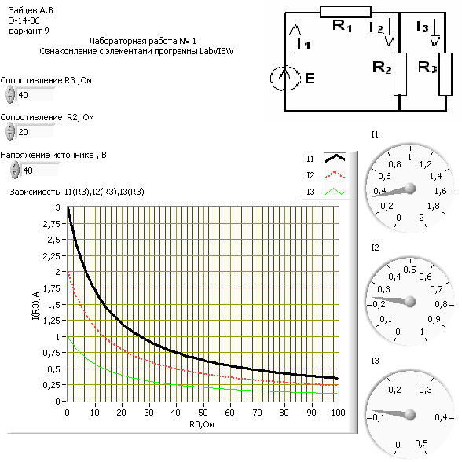

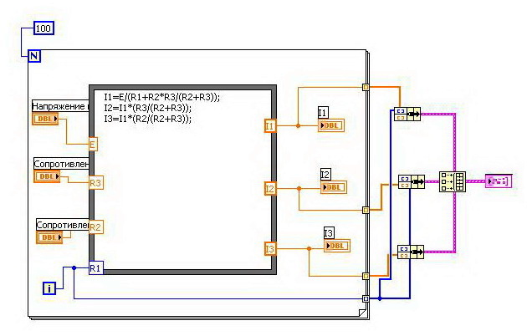

Структура For Loop обеспечивает выполнение N повторений с наращиванием счетчика по i на единицу за каждый шаг, начиная с нуля до N-1 - для решения дифференциальных уравнений и построении на основе решений массивов. N-максимальное число повторений.
[i]-терминал счетчика, содержит значение количества операций.
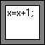 | Структура Formula node – Для описания основного тела программы в текстовом виде внутри цикла.
 | Связка Bundle для связи вектора U либо I c вектором координат( развертки) для отображения на осциллографе
 | Двух координатный осциллограф XYGraph – представляет в графическом виде поданные на вход массивы.
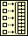 | Построитель массивов – Build array – стыкует поданные на вход массивы(кластеры ) и имеет на выходе массив с большей размерностью. Используется для отображения на одном осциллографе нескольких функций.
 | Математические операторы (при подаче векторов вектора складываются поэлементно).
 | Числовой элемент с плавающей запятой двойной точности.

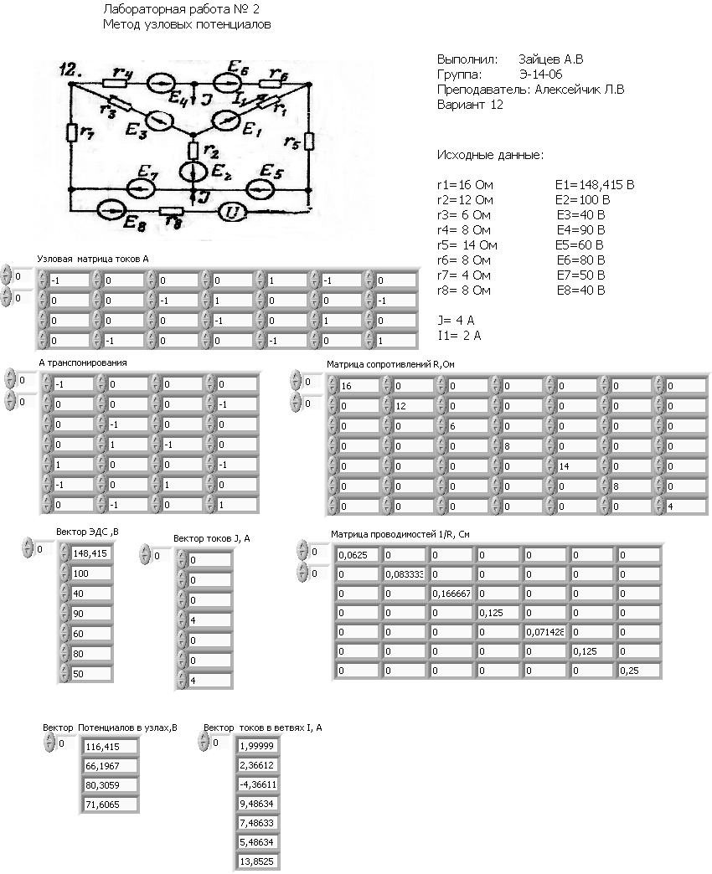
А – Узловая матрица .
Количество строк соответствует количеству узлов-1 (т.к ф2=0) , а Количество столбцов соответствует количеству ветвей.
А^{т} – транспонированная матрица А.
R – диагональная матрица сопротивлений ветвей, Ом
G – диагональная матрица проводимостей ветвей, См (G = R⁻¹ )
A*G*A^{т}*φ = A*J – A*G*E
A*G*A^{т} = G^{(y)} –матрица узловых проводимостей
A*J – A*G*E = J^{(y)} – матрица-столбец узловых токов
G^{(y)}* φ = J^{(y)} => φ = [G^{(y)}]⁻¹* J^{(y)}
A^{т}* φ = матрица напряжений на всех ветвях схемы
I = G*( A^{т}* φ + E) – токи в ветвях

 | Математические операторы (при подаче векторов вектора складываются поэлементно).
 | Числовой элемент с плавающей запятой двойной точности.
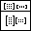 | Матричное умножение А х В. Функция выполняет матричное умножение двух входных матриц. А является первой входной матрицей. Число колонок матрицы А должно быть равно числу строк матрицы В.
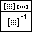 | Обратная матрица (Inverse Matrix). Функция находит обратную матрицу, если она существует, для входной матрицы. Входная матрица должна быть невырожденной и квадратной

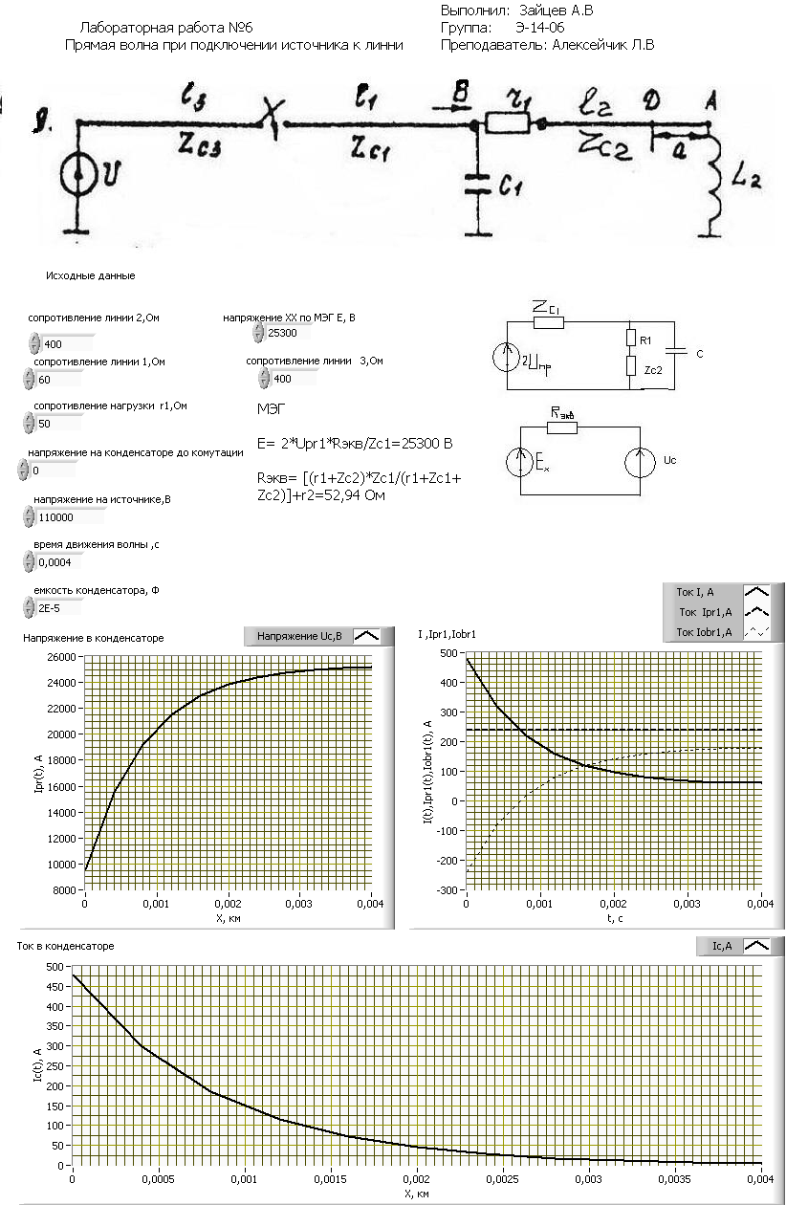
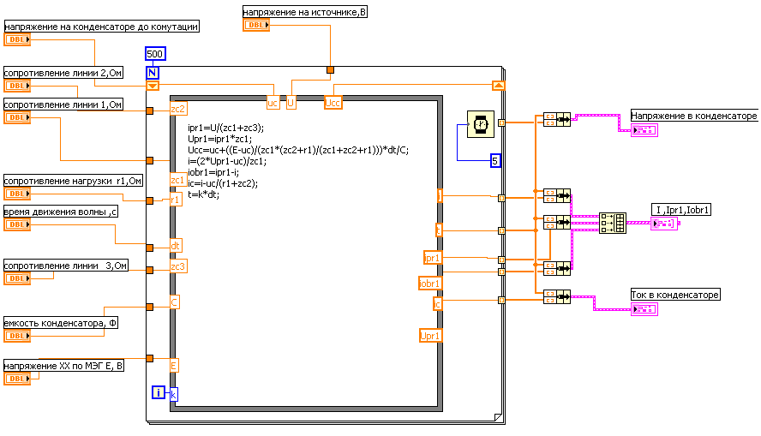

Структура For Loop обеспечивает выполнение N повторений с наращиванием счетчика по i на единицу за каждый шаг, начиная с нуля до N-1 - для решения дифференциальных уравнений и построении на основе решений массивов. N-максимальное число повторений.
[i]-терминал счетчика, содержит значение количества операций.
 | Структура Formula node – Для описания основного тела программы в текстовом виде внутри цикла.
 | Связка Bundle для связи вектора U либо I c вектором координат( развертки) для отображения на осциллографе
 | Двух координатный осциллограф XYGraph – представляет в графическом виде поданные на вход массивы.
 | Построитель массивов – Build array – стыкует поданные на вход массивы(кластеры ) и имеет на выходе массив с большей размерностью.Используется для отображения на одном осциллографе нескольких функций.
 | Математические операторы (при подаче векторов вектора складываются поэлементно).
 | Числовой элемент с плавающей запятой двойной точности.
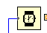 | Модуль задающий паузу вычислений.

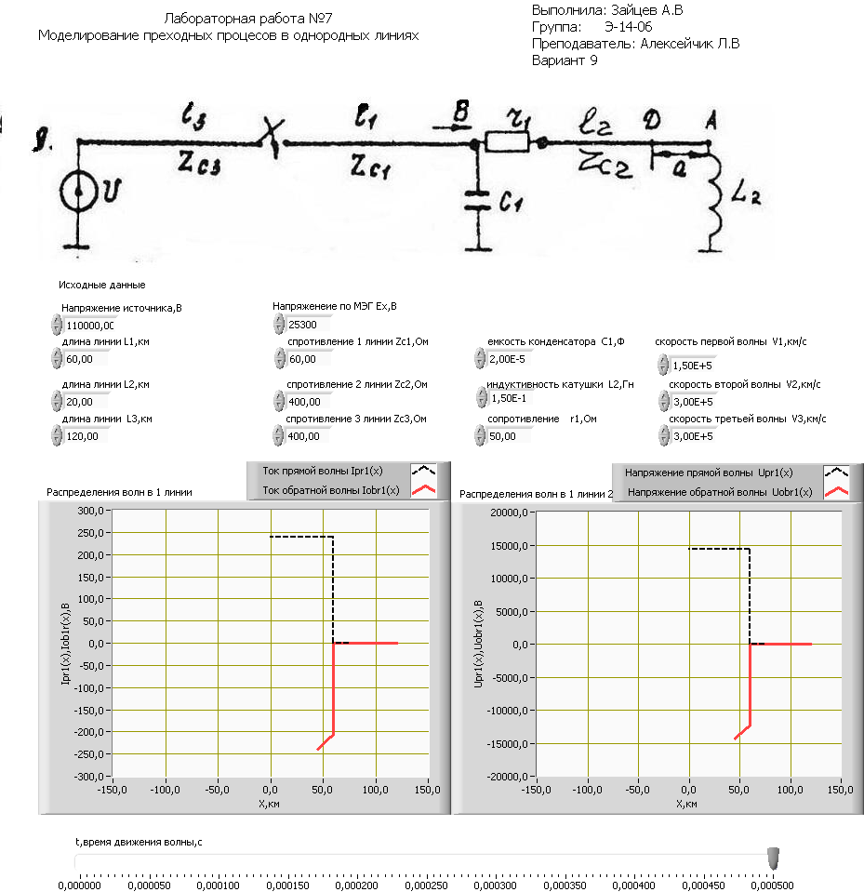

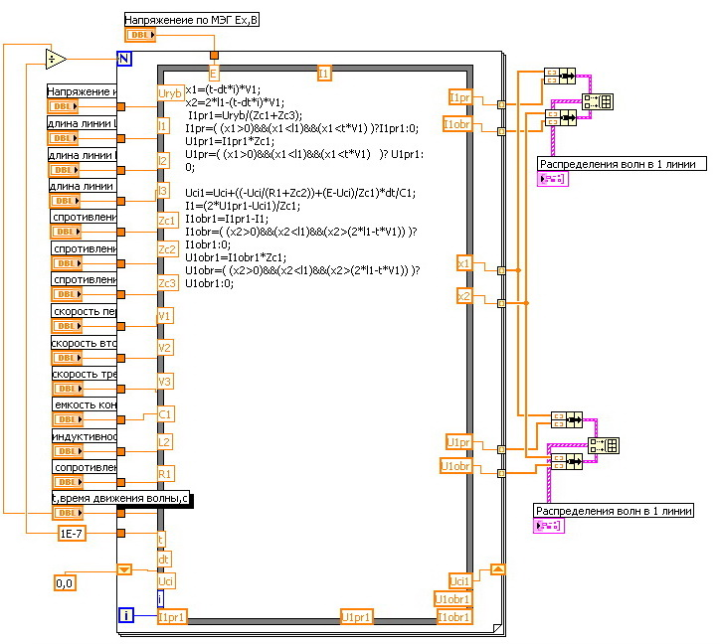

Структура For Loop обеспечивает выполнение N повторений с наращиванием счетчика по i на единицу за каждый шаг, начиная с нуля до N-1 - для решения дифференциальных уравнений и построении на основе решений массивов. N-максимальное число повторений.
[i]-терминал счетчика, содержит значение количества операций.
Структура Formula node – Для описания основного тела программы в текстовом виде внутри цикла.
Связка Bundle для связи вектора U либо I c вектором координат( развертки) для отображения на осциллографе
Двух координатный осциллограф XYGraph – представляет в графическом виде поданные на вход массивы.
Построитель массивов – Build array – стыкует поданные на вход массивы(кластеры ) и имеет на выходе массив с большей размерностью. Используется для отображения на одном осциллографе нескольких функций.
Математические операторы (при подаче векторов вектора складываются поэлементно).
Числовой элемент с плавающей запятой двойной точности.
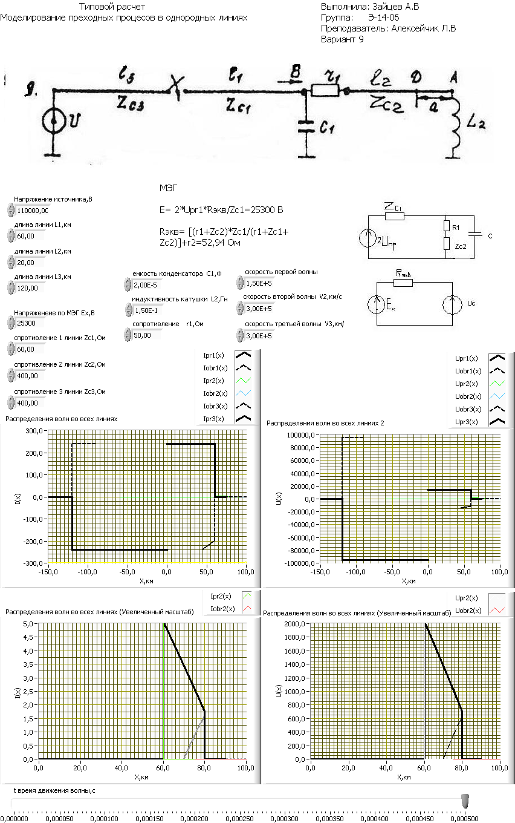

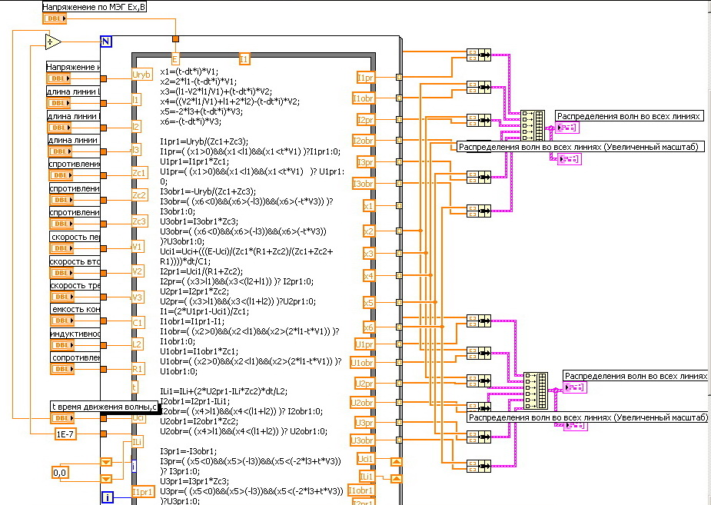
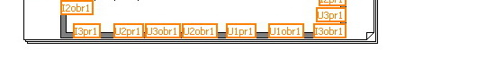
Структура For Loop обеспечивает выполнение N повторений с наращиванием счетчика по i на единицу за каждый шаг, начиная с нуля до N-1 - для решения дифференциальных уравнений и построении на основе решений массивов. N-максимальное число повторений.
[i]-терминал счетчика, содержит значение количества операций.
Структура Formula node – Для описания основного тела программы в текстовом виде внутри цикла.
Связка Bundle для связи вектора U либо I c вектором координат( развертки) для отображения на осциллографе
Двух координатный осциллограф XYGraph – представляет в графическом виде поданные на вход массивы.
Построитель массивов – Build array – стыкует поданные на вход массивы(кластеры ) и имеет на выходе массив с большей размерностью. Используется для отображения на одном осциллографе нескольких функций.
Математические операторы (при подаче векторов вектора складываются поэлементно).
Числовой элемент с плавающей запятой двойной точности.
Список используемой литературы

1.Автоматизация физических исследований и эксперимента: компьютерные измерения и виртуальные приборы на основе LabVIEW 7 (30 лекций) ,Бутырин П.А.
Каратаев В.В , Алексейчик Л.В М.:ДМК Пресс,2005 264 с .:ил.

2.Методические указания по курсовой работе «Переходные процессы в длинных линиях» по курсу «Теоретические основы электротехники», Л. В. Алексейчик, В.П. Герасименко, В.В. Каратаев, Ю.Н. Немов. – М.: издательство МЭИ, 2001г.

3. LabVIEW 7: Справочник по функциям, Суранов А.Я. – М.: ДМК Пресс, 2005. - 512 с.

